浙江工商大学11/ 12 学年第一学期考试试卷（A）答案
一 填空题（每题2分，共20分）
1. 0.2 ； 2. 12/35；
3.
 | -2 1 3
P | 0.3 0.5 0.2
4. 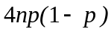 ； 5. 1/9 ,6. 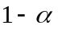； 7. F(1,n-2)；
8. 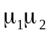,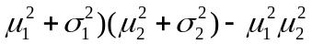； 9. 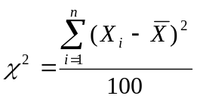
10. 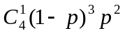。
二、单项选择题（每题2分，共10分）
1. B ； 2. A; 3. B; 4. C ; 5. D.

三、解：设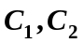分别表示原发信息是A和B ，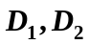分别表示收到信息是A和B，

由全概率公式：
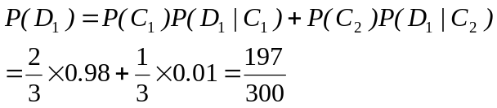 ------6分
由贝叶斯公式：
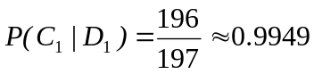 -------10分
四、（10分）证明：由条件概率的定义知
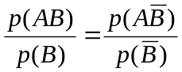
而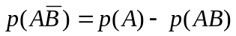，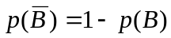
从而
或者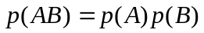
五、（10分）
解：（1）
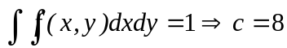----------------------------------------2

（2）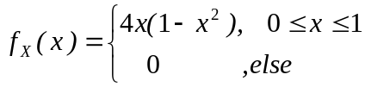 -------------------------------5

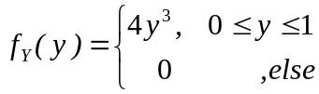 --------------------------------------8
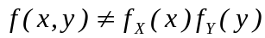
X，Y不相互独立。 ---------------------------10

六、（10分）
解：（1） 4分
（2）
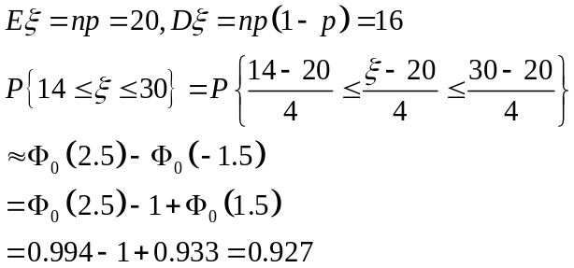 10分

七、（10分）
解：解：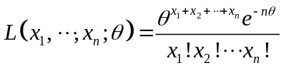 4分
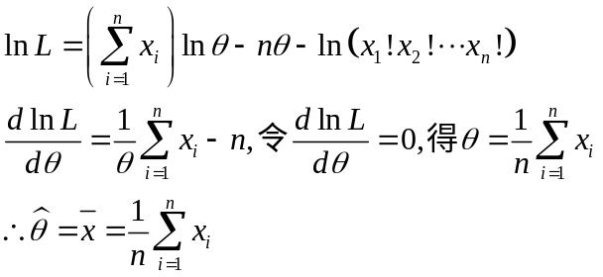 9分

八、（14分）
解：此为双正态总体的假设检验，两总体均值未知，先检验假设
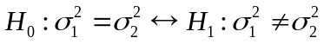.
选取统计量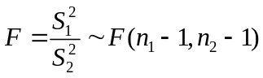，由题设可计算得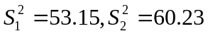，则统计量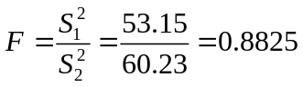，取，查分布表可得
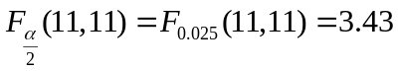,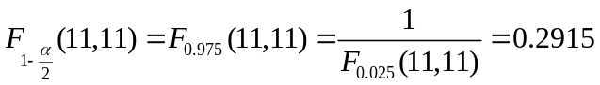.
由于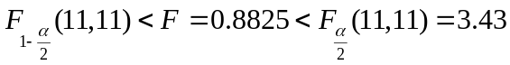，故在下，接受，即认为两次考试中学员的成绩的方差相等. ---------7分
再假设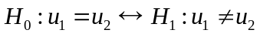.
构造统计量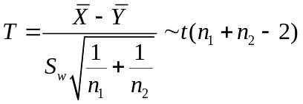，其中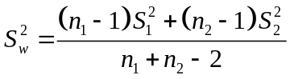，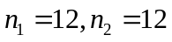.由样本数据可得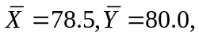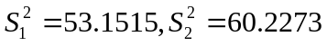，故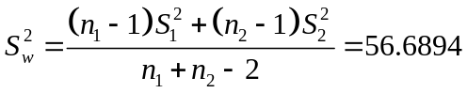，从而统计量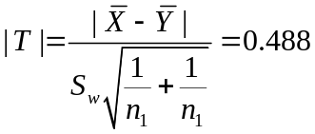，在下，查分布表可得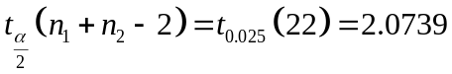.
由于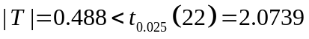，即认为两次考试中学员的平均成绩相等，从而认为两次考试中学员的成绩无显著性差异. -----------14分

九、（6分）
证明：解：